Современные тенденции в сфере информационно-коммуникационных технологий в олимпийском спонсорстве
Миа Э., Сэлфордский университет (Великобритания),
Ярмолюк Е.В., Национальный университет физического воспитания и спорта Украины

Аннотация. В статье рассмотрены особенности использования информационно-коммуникационных технологий, таких как программно-аппаратные и технические средства и устройства, функционирующие на базе микропроцессорной, вычислительной техники, современных средств и систем транслирования информации и информационного обмена, сгруппированные по трем направлениям: сети, терминалы и услуги, в деятельности олимпийских спонсоров. На основе системного анализа, а также методов сравнения и аналогий было установлено, что применение новых информационных и компьютерных технологий значительно повышает эффективность реализации спонсорских программ в олимпийском спорте, обеспечивающих его экономическую независимость. Показано, что значительную роль в оказании спонсорской поддержки играют компании, занимающие лидирующие позиции в сфере информационных коммуникаций. Выяснено, что основными тенденциями в олимпийском спонсорстве являются внедрение и демонстрация современных информационно-коммуникационных технологий в процессе подготовки и проведения Игр Олимпиад и зимних Олимпийских игр.
Ключевые слова: информационно-коммуникационные технологии, Олимпийские игры, олимпийское спонсорство.

Постановка проблемы, актуальность.
В ХХI веке происходят масштабные изменения во всех сферах человеческой жизни. Важную роль в этих преобразованиях играет стремительное развитие научно-технического прогресса, глобальная информатизация стран, входящих в олимпийское сообщество.
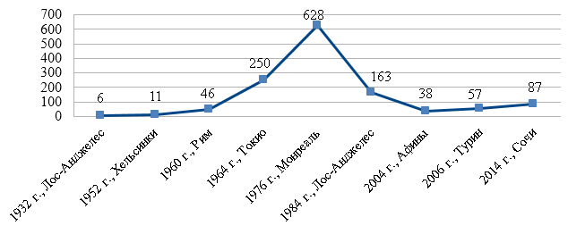
В настоящее время большинство ученых в сфере информационных технологий рассматривают Олимпийские игры как наибольшую мировую арену, уникальную платформу, где компании, относящиеся к сфере телекоммуникаций, имеют возможность представить новые технологии и новые идеи всему миру. Однако такую привилегию получает не каждая компания, которая стремится получить статус олимпийского спонсора. Согласно Олимпийской хартии, важнейшим критерием является приверженность олимпийским принципам. Спонсорская поддержка также требует значительных инвестиций. Так, Игры XXVIII Олимпиады 2004 года в Афинах поддержали 38 национальных спонсора на общую сумму 302 млн. дол. США. Совокупный объем национальных инвестиций в зимние олимпийские игры в Турине 2006 года составил 348 млн. дол. США, Игры поддержали 57 компаний-партнеров. XXII Зимние Олимпийские игры 2014 года проспонсировали 87 компаний на сумму около 1,4 млрд. долларов США [3]. На рис. 1 представлена динамика количества спонсоров Олимпийских игр с 1932 года по 2016 год.
2016 г., Рио-де-Жанейро
49
Рис. 1. Динамика количества спонсоров на Олимпийских играх с 1932 по 2016 гг.
В таблице 1 представлена сравнительная характеристика количества участников рекламно-спонсорских программ и величины доходов в олимпийском движении.
Таблица 1
Сравнительная характеристика количества компаний-участников рекламно-спонсорских программ ТОП и доходов от спонсорских программ
Программа | Годы реализации | Количество компаний-участников | Доход от спонсорской программы  (млн. дол.США)
ТОП-1 | 1985-1988 | 9 | 97
ТОП-2 | 1989-1992 | 12 | 175
ТОП-3 | 1993-1996 | 10 | 300
ТОП-4 | 1997-2000 | 11 | 550
ТОП-5 | 2001-2004 | 10 | 600
ТОП-6 | 2005-2008 | 12 | 866
ТОП-7 | 2009-2012 | 9 | 958
ТОП-8 | 2013-2016 | 11 | 1000

На Олимпиаде у каждого свои рекорды: у спортсменов — спортивные, у спонсоров — финансовые, а у технологических компаний — технологические. Применение новых информационных и компьютерных технологий значительно повышает эффективность реализации спонсорских программ в олимпийском спорте, обеспечивающих его экономическую независимость. Значительную роль в оказании спонсорской поддержки играют компании, занимающие лидирующие позиции в сфере информационных коммуникаций.
Связь с научными темами. Исследование проводилось в рамках темы «Теоретические и прикладные аспекты предпринимательства в современном спорте» согласно Плана научно-исследовательской работы Национального университета физического воспитания и спорта Украины на 2016-2020 гг.
Цель. Выявление особенностей применения новых информационно-коммуникационных технологий в спонсорской деятельности в современном олимпийском спорте.
Методы. Системный анализ; сравнения и аналогии; статистика.
Результаты исследований и их обсуждение.
Средства информационных и коммуникационных технологий в физической культуре и спорте – это программные, программно-аппаратные и технические средства и устройства, функционирующие на базе микропроцессорной, вычислительной техники, современных средств и систем транслирования информации и информационного обмена, а также обеспечивающие операции по сбору, накоплению, хранению, обработке, передаче и продуцированию информации и доступ к информационным ресурсам компьютерных сетей [6].
К основным чертам современных ИТ можно отнести следующие:
- Структурированность стандартов цифрового обмена данными алгоритмов;
- Широкое использование компьютерного сохранения и предоставление информации в необходимом виде;
- Передача информации посредством цифровых технологий на практически безграничные расстояния.
Информационные технологии охватывают все ресурсы, необходимые для управления информацией, особенно компьютеры, программное обеспечение и сети, необходимые для создания, хранения, управления, передачи и поиска информации. В сфере олимпийского спорта информационно-коммуникационные технологии могут быть сгруппированы следующим образом: сети терминалы и услуги (рис. 2).
Сети – это совокупность оконечных устройств (терминалов) связи, объединённых каналами передачи данных и коммутирующими устройствами (узлами сети), обеспечивающими обмен сообщениями между всеми оконечными устройствами [2]. Существуют следующие виды сетей передачи данных: телефонные, широкополосные (Multilink dial-up, ISDN, xDSL, связь по ЛЭП и ATM), сотовая связь и электросвязь.

Рис. 2. Информационно-коммуникационные технологии в сфере олимпийского спорта
Услуги
Электронная почта
Поисковая система
Социальные платформы
Сети
Широкополосные:
- Multilink dial-up
- ISDN
- xDSL
- Связь по ЛЭП
- ATM
Сотовая связь
Электросвязь
Телефонные
Терминалы
Персональный компьютер
Сотовый телефон
Телевизор
Игровая приставка
Терминалы выступают в качестве точек доступа пользователей к информационному пространству. К ним относятся: персональный компьютер, сотовый телефон, телевизор, игровая приставка.
В категорию «Услуги» принято относить электронную почту, поисковые системы и социальные платформы.

По оценке экспертов на технологическое обеспечение Игр ХХХ Олимпиады в Лондоне было потрачено более 3 млрд. долларов США, что составило примерно четверть всего олимпийского бюджета [4].
Компания «Acer» стала глобальным олимпийским партнером в 2009 году, заключив контракт на спонсорство ХХI зимних Олимпийских игр 2010 года в Ванкувере и Игр ХХХ Олимпиады 2012 года в Лондоне. На время проведения соревнований в Лондоне компания представила порядка 13500 настольных компьютеров, 2900 ноутбуков и 950 серверов. 350 человек работали в сервисной команде [8].
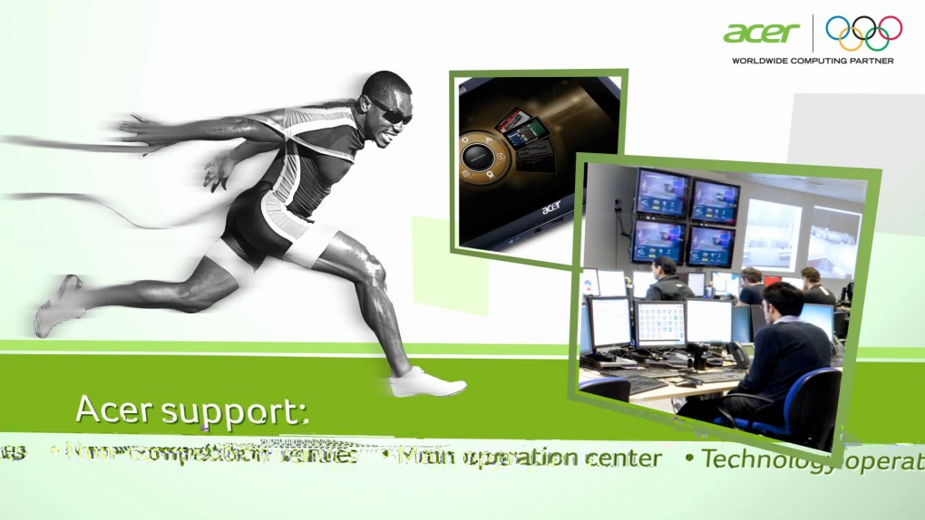
Для Игр Олимпиады в Лондоне в 2012 г. «Acer» создала четыре интернет кафе в Олимпийской деревне и главном пресс-центре для спортсменов и представителей СМИ (рис. 3). Интернет кафе работали и представляли техническую поддержку 24 часа в сутки. Для спортсменов было оборудованы 180 станций с широкополосным доступом в интернет и необходимыми коммуникационными элементами, включая социальные сети. Компания «Acer» также управляла работой демонстрационного павильона площадью 800 квадратных метров в Олимпийском парке, где, собственно, и демонстрировала собственные разработки и достижения.
Рис. 3. Информационный щит компании «Acer» на Играх ХХХ Олимпиады 2012 года в Лондоне

Компания «Atos» выступила официальным IT-интегратором Олимпийских игр 2012. В зону ответственности компании входило обеспечение деятельности IT-инфраструктуры, обеспечение сетевой безопасности, настройка работы программных приложений для Олимпийских игр и т.д. В инфраструктуру «Atos» входило 11500 терминалов и серверов по всей Великобритарии, а незадолго до начала Олимпиады был запущен олимпийский центр по технологическим операциям, круглосуточно отслеживающий возможные киберугрозы.
Деятельность компаний B2B сектора традиционно малозаметна для обычного посетителя мероприятий, подобных Олимпиаде. Поэтому компаниям этого сектора приходится точечно работать на свою целевую аудиторию, освещая события не только в процессе проведения события, но и в процессе подготовки. Так, незадолго до начала Олимпиады, «Atos» анонсировала 200-часовое тестирование своего оборудования с симуляцией хакерских атак. Всего же сотрудниками «Atos» было обработано 12-14 млн событий в день, 20 млн. из которых характеризовались как инциденты, требующие расследования и занесения в базу данных для последующего использования [10].
Кроме того, впервые на Олимпиаде 2012 «Atos» запустила в работу два приложения. Система «Commentator Information System» мгновенно доставляла комментаторам и вещательным компаниям информацию о результатах соревнований. А спортсмены, их агенты и представители прессы получили доступ к системе myinfo, подключенной к внутренней сети интранет и передающей расписание соревнований, результаты и прогноз погоды.
Для технического обеспечения работы сотрудников Оргкомитета и волонтеров Игр ХХХI Олимпиады в Рио-де-Жанейро, а также проведения аккредитации для участия в Играх компания впервые запустила систему «Cloud», что привело к значительному снижению затрат на данные итерации и повышению эффективности информационного отдела. Также было использовано на 75% меньше серверов, чем на Олимпиаде в Лондоне в 2012 году, что позволило более экономично расходовать ресурсы [10].
Компания «Panasonic» более 20 лет сотрудничает с организаторами Олимпийских игр, являясь поставщиком аудио- и видеоборудования. «Panasonic» стала первой компанией, продемонстрировавшей трансляцию в 3D в формате Full HD, а также организовавшей 3D-трансляцию в Олимпийском парке на Играх ХХХ Олимпиады 2012 года в Лондоне. Много событий снимались двухобъективными камерами Panasonic AG-3DP1. Кроме того, компания поставила системы электронного сбора новостей на основе твердотельной памяти компании из серии продуктов P2HD.
На церемонии открытия Игр ХХХ Олимпиады 2012 года в Лондоне в Олимпийском парке, использовались самые маленькие и легкие во всем мире проекторы «Panasonic» PT-DZ21K и PT-DS20K. «Panasonic» также поставила на Олимпиаду 103 дюймовые плазменные дисплеи для установки в пресс-центрах и других публичных площадках. Кроме того, компания установила большие LED экраны и дисплейные системы для стадионов.
Сумма спонсорского контракта не разглашается, но представители компании признали, что лондонский контракт был одним из крупнейших в истории компании.
Организационный комитет «Рио-2016» также сотрудничал с компанией «Panasonic» в рамках спонсорской программы ТОП-8. На этой Олимпиаде вещание впервые было представлено в формате 4К, было установлено более 110 проекторов на основных олимпийских площадках для видеотрансляции соревнований.
Компания «Samsung» начала свое сотрудничество с Организационными комитетами Олимпийских игр, став локальным спонсором игр в Сеуле в 1988 году. А в 1998 году компания подписала спонсорский контракт с МОК, официально став поставщиком беспроводных технологий.
Ставший известными сервис Wireless Olympic Works (WOW) был впервые представлен компанией «Samsung» во время Игр XXVIII Олимпиады 2004 года в Афинах и был разработан специально для организаторов, спортсменов и гостей Олимпиады с целью их оперативного доступа к самой свежей информации о ходе соревнований. Для Игр ХХХ Олимпиады 2012 года «Samsung WOW» была предустановлена в более чем тысячу смартфонов «Samsung» последнего поколения. Эти устройства были выданы спортсменам-участникам Игр, представителям МОК, национальных олимпийских комитетов и членам Оргкомитета «Лондон-2012».
Wireless Olympic Works, подготовленный «Samsung» для Игр ХХХ Олимпиады, включал в себя такие возможности как доступ к самой последней информации об Играх – mINFO, обновление списка событий в режиме реального времени – mLIVE, WOW-виджеты для быстрого доступа к сервисам Wireless Olympic Works и сервис групповой рассылки – mCOMM (рис. 4).
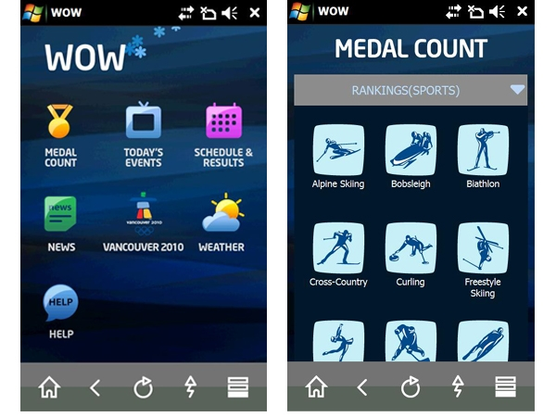
Рис. 4. Приложение Wireless Olympic Works компании «Samsung» для Игр ХХХ Олимпиады 2012 года в Лондоне

Компания «Samsung Electronics» предоставила около 17 000 мобильных терминалов и 4 600 мобильных аксессуаров организаторам Олимпийских игр и спортсменам, чтобы они на протяжении всей Олимпиады могли оставаться на связи и получать самую свежую информацию о соревнованиях. Кроме этого, «Samsung» обеспечил оперативную поддержку Олимпиады при помощи специального центра мониторинга и контроля за работой ИТ-систем и телекоммуникационного оборудования.
В рамках программы «Samsung Global Blogger» было приглашено 76 блогеров и со всего мира. Их главная задача состояла в выработке массива информации для поклонников Олимпийских игр по всему миру.
Также Samsung разработала специальное мобильное приложение «Samsung: Take Part 2012». С его помощью можно было совершить виртуальный 3D-тур по лондонским аренам, узнать последние новости, а также сыграть в трехмерные игры [5].
Специально для Игр ХХХI Олимпиады в Рио-де-Жанейро компания выпустила специальный сматрфон последнего поколения «Galaxy S7: Olympic Edition», традиционно 12500 экземпляров было презентовано всем спортсменам-олимпийцам и членам олимпийской семьи (рис. 5). Компания открыла 12 «Olympic Galaxy» студий, на территории Олимпийской деревни, в Олимпийском парке и других крупных олимпийских локациях, в которых все желающие могли ознакомиться с последними новинками в сфере коммуникационных технологий, а также посмотреть олимпийские соревнования в реальном времени.
Организационный комитет ХХII зимних Олимпийских игр с 2009 г. подписал маркетинговые договора с восемью национальными партнерами — компаниями «Мегафон», «Ростелеком», РЖД, «Роснефть», «Bosco Sport», «Сбербанк», «Аэрофлот» и «Volkswagen». Помимо национальных спонсоров у оргкомитета «Сочи-2014» было три маркетинговых партнера («Ингосстрах», «PricewaterhouseCoopers» и «Спортлото»), 31 поставщик и 46 лицензиатов — компаний, отчисляющих оргкомитету лицензионные платежи за производство сувенирной продукции с символикой Игр.
Компании «Samsung» и «Panasonic» традиционно выступили в Сочи в качестве всемирных партнеров зимних Олимпийских игр. «Samsung» решил ограничиться внеолимпийскими рекордами: за прошедший финансовый год он показал самую большую в своей истории чистую прибыль, 28,4 млрд дол. США, и на Олимпиаде сосредоточился на продвижении одного продукта — смартфона Galaxy Note 3. Для Олимпийских игр выпустили специальную версию Olympic Games Edition, которая была распределена среди спортсменов (рис. 5).

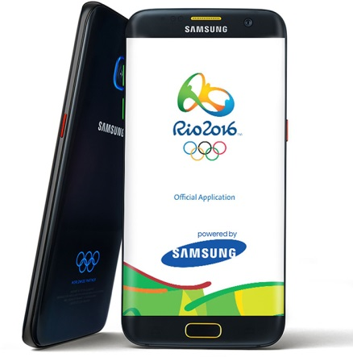
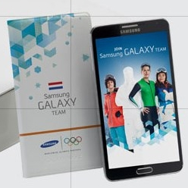
Рис. 5. Смартфоны Samsung Galaxy Note 3 и Galaxy S7: Olympic Edition

Компания «Panasonic» же, за прошлые годы до минимума сократившая бизнес по выпуску смартфонов, сосредоточилась на остальных технологических сегментах. Она не только стала спонсором и поставщиком всего аудиовизуального оборудования, но и обеспечила все олимпийские объекты своей бытовой техникой. Объем спонсорской поддержки зимних Олимпийских игр в Сочи представители компании «Panasonic» не раскрывают. По оценкам экспертов, это десятки миллионов долларов, однако, где заканчивается спонсорская поддержка и начинаются коммерческие поставки, неизвестно: первую сумму не раскрывает МОК, вторую — оргкомитет Сочи-2014 [5].
С точки зрения маркетинга презентация новых технологий на Олимпийских играх — ход действительно выигрышный. На Олимпиаде в Афинах в 2004 году компания «Panasonic» представила цифровую камеру для профессиональной видеосъемки формата Р2, которая уже в следующем году стала одним из основных инструментов в телепроизводстве, что обеспечило высокие продажи.
Однако особенно заметно влияние Олимпийских игр на массовую технологическую моду в процессе развития форматов изображения и звука. В 2006 году на зимних Олимпийских играх в Турине появились экраны и телевизоры Full HD. В том же году на мировом потребительском рынке было продано около 2 млн Full HD-телевизоров, в следующем — в четыре раза больше, 8 млн, еще через пять лет количество проданных телевизоров с этой технологией звука и изображения составило около 80 млн. [5].
Сбой дала только технология 3D. К Олимпиаде в Лондоне «Panasonic» представил все необходимое оборудование для записи, трансляции и просмотра изображения 3D. Однако сразу же после Лондона интерес к 3D начал угасать. Потребители не оценили прелесть сидения в специальных очках перед домашним телевизором. Впрочем, в спорте эта технология оказалась востребованной: в олимпийских тренировочных центрах тренировки спортсменов довольно часто записывают в 3D-формате, чтобы лучше видеть детали исполнения каждого элемента [4].
Сейчас производители делают ставку на технологии ультравысокого разрешения 4К и 8К: заявлено, что качество картинки выше качеством, чем Full HD, соответственно в четыре и шестнадцать раз. На ХХII зимних Олимпийских игр эти технологии, правда, опробовать не решились. В 2011 году компания создала прототип экрана 8К для японской национальной вещательной компании NHK, которая привезла его с собой в Сочи для демонстрации в Международном вещательном центре (IBC). Монитор находился в Международном вещательном центре, куда имели доступ только иностранные журналисты, хотя посмотреть на диковинку хотели бы многие. "Несколько соревнований показали в разрешении 8K Super Hi-Vision, это было очень впечатляюще: просто забываешь, что сидишь перед монитором,— поделился корреспондент BBC.— Но таких трансляций было мало. Никто ведь еще в этом качестве не снимает" [9].
Тем не менее, Игры в Рио-де-Жанейро транслировались в формате 4К. А 8К должен стать вещательным стандартом Олимпиады в Токио в 2020 году.
ХХII зимние Олимпийские игры, по мнению экспертов, стали первой Олимпиадой, на которой мобильный интернет получил повсеместное распространение. На Олимпийских играх в Лондоне организаторы не смогли обеспечить высокоскоростной мобильный интернет в связи с отсутствием сетей 4G. Сочи же на 99% был охвачен сетями 4G [9].
Для того, чтобы обеспечить мобильной связью и высокоскоростным интернетом всех организаторов, участников и зрителей Олимпиады, компания-спонсор "МегаФон" выстроила масштабную инфраструктуру — 900 базовых станций, оборудованных по самым последним технологиям, 20 передвижных комплексов связи, сотни километров телекоммуникационных кабелей и резервный технический центр. Общий объем инвестиций составил более 10 млрд руб. [8].
Технологию, которую в "МегаФоне" называют "4,5G", превзойти пока обещают только на Олимпийских играх в Токио в 2020 году. Крупнейший оператор сотовой связи Японии «NTT DoCoMo» к этому времени планирует построить новые сети 5G и обещает, что они будут чуть ли не в сто раз быстрее стандартного LTE. Предполагается, что «DoCoMo» задействует частоты выше 3 ГГц и обеспечит передачу данных на скорости до 10 Гбайт/с. По словам представителей Оргкомитета, в Токио появятся и первая серия беспилотных автомобилей от «Nissan», новая технология записи данных на жесткий диск от «TDK» и «Seagate», позволяющая загружать 40 терабайт и больше, а также множество роботов-помощников, которые должны заменить сотни волонтеров.
Впрочем, не все технологии, представляемые на Олимпийских играх, рассчитаны на массовый рынок. В некоторых случаях это эксклюзив, и весьма затратный. Визитной карточкой Олимпиады в Сочи стал гигантский медиакуб — в отличие от экрана 8К эту новинку могли видеть все. Куб представлял собой бесшовную конструкцию, на которой картинка выводилась на все плавно перетекающие друг в друга четыре грани. Куб весил 26 тонн, был установлен под сводами ледового дворца "Большой", способен автоматически опускаться и подниматься, имел разрешение экрана, "превышающее Full HD". Изображение на него выводилось с 16 камер и могло вращаться в любом направлении. Обошлась эта новинка «Panasonic» в "миллионы долларов" [9].
Еще одна специально созданная для зимней Олимпиады 2014 года технология — используемые для световых шоу церемоний открытия и закрытия проекторы, которые благодаря специальному программному обеспечению могли сами выравнивать друг друга по яркости. Если обычно для управления проекторами нанимались целые команды профессионалов, то сейчас эти проекторы управлялись с одного ноутбука.
Технологическим отличием ХХII зимних Олимпийских игр стало и огромное количество умных видеокамер (около 15 тыс.), способных распознавать и оценивать происходящее. Например, ситуацию на каждом участке спортивной трассы. Как только камера фиксировала упавшего спортсмена или изменение состояния покрытия, она тут же подавала сигнал тревоги. Эти же умные камеры помогли оптимизировать систему безопасности. Установленные на них программы позволили отслеживать все подозрительные действия — появление новых предметов, не находившихся в поле зрения камеры до этого, или "живых объектов, у которых зафиксированы отклонения от норм поведения". Отклонениями считаются быстрые и резкие взмахи руками, бег, движение на статичные предметы вроде забора и зданий, а также столпотворение. В этих случаях камера подавала сигнал тревоги, тем самым облегчая задачу операторам, которые должны были замечать нестандартные ситуации на нескольких десятках камер одновременно. Операторам оставалось проверить, действительно ли возникали опасные для безопасности гостей Олимпиады обстоятельства, и в случае необходимости их устранять.
Гостям ХХII зимних Олимпийских игр два главных технологических спонсора также продемонстрировали свои новинки. Компания «Panasonic» представила солнечную станцию для зарядки и парковки пяти электрических велосипедов, а "МегаФон" — проект "Лица" (на фасаде большого павильона в Сочи демонстрировалисья 3D-модели лиц абонентов компании и болельщиков).
Выводы и перспективы дальнейших исследований.
Подводя итоги исследования, следует сказать о том, что партнерство оргкомитетов Олимпийских игр с компаниями-спонсорами имеет двустороннюю выгоду. Так, для организаторов спортивных мероприятий спонсорство является одним из главных источников дохода. А для спонсоров такое партнерство — мощное средство наращивания своих нематериальных активов, увеличения прибыли, получения долговременного лояльного отношения потребителей к компаниям за счет ассоциации с Олимпийским движением, и главное — это получение положительного имиджевого эффекта. Внедрение информационных технологий в олимпийском спонсорстве, основываясь на рациональном использовании современных достижений в области компьютерной техники и других средств коммуникации, программного обеспечения и практического опыта, способствует эффективной организации информационного процесса субъектов олимпийского движения. Такое партнерство имеет тенденции к дальнейшему развитию в будущем, являясь важнейшим условием распространения и укрепления спонсорского направления на Олимпийских играх как источника финансирования.
Список литературы:
- Васильева А. Маркетинг новых технологий на Олимпиаде в Сочи [Электронный ресурс] // Режим доступа к ист.: http://www.sportdiplom.ru/sportmarketing/marketing-novyh-tehnologiy-na-olimpiade-v-sochi
- Ларин А.С. Влияние инновационных технологий на спортивный бизнес // Креативная экономика. — 2014. — № 6 (90). — c. 90-97.
- Марченко В. Н. Спонсорство на Олимпийских играх как основной источник финансирования и эффективный инструмент развития бизнеса компаний-партнеров [Текст] / В. Н. Марченко, А. В. Нияскина, В. Р. Шилова // Молодой ученый. — 2014. — №9. — С. 297-300.
- Миа Э., Белоусов Л., Золотарев А. Олимпийское движение и новые медиа. – М.: Планета, 2015. – 192 с.
- Митюхина Ю. Олимпийское спонсорство [Электронный ресурс] // Режим доступа к ист.: http://marketing-in-russia.ru/2012/2840/
- Мичуда Ю.П. Олимпийское спонсорство в современном мире // Наука в олимпийском спорте. – 2014. – № 1. – с. 50-53.
- Петров П.К. информационные технологии в фкис: учеб.пособие / П.К. Петров. – М.: Издательский центр «Академия», 2008. – 228 с.
- Sayer P. Acer Next for Olympic Sponsorship // Peter Sayer [Электронный ресурс] // Режим доступа к ист.: http://www. pcworld. com/businesscenter/article/140338/acer_next_ for_olympic_sponsorship. html.
- Sochi-2014: Информационный портал [Электронный ресурс// Режим доступа к ист.: http://www.olympic.org/sochi-2014-winter-olympics
- Worth Dan. Olympic security: How Atos will ensure that technology systems are protected // Режим доступа к ист.: http://www.theinquirer.net/inquirer/feature/2170792/olympic-security-atos-ensure-technology-systems-protected

Аннотация. В статье рассмотрены особенности использования информационно-коммуникационных технологий в спонсорской деятельности в современном олимпийском спорте. На основе системного анализа, а также методов сравнения и аналогий было установлено, что применение новых информационных и компьютерных технологий значительно повышает эффективность реализации спонсорских программ в олимпийском спорте, обеспечивающих его экономическую независимость.
Modern trends in the field of information and communication technologies in Olympic sponsorship
Summary. The features of use of information and communication technologies in today's Olympic sponsorship were described in the article. On the basis of systematic analysis, comparison methods and analogies, it was found that the use of new information and computer technologies significantly increases the effectiveness of implementing sponsorship programs in Olympic sport, ensuring its economic independence and social feedback.

Авторская справка:
Миа Энди,
Профессор, заведующий кафедрой научной коммуникации и цифровых медиа на факультете окружающей среды и естественных наук
Сэлфордский университет
Peel Building, G50, Salford, Greater Manchester, UK, CH48 3HX
тел: + 07455001638
e-mail: a.miah@salford.ac.uk

Ярмолюк Елена Владимировна
orcid.org/0000-0002-1786-4759
доцент кафедры менеджмента и экономики спорта НУФВСУ,
кандидат наук по физическому воспитанию
Национальный университет физического воспитания и спорта Украины
ул. Физкультуры, 1, г. Киев 03680
тел: +38 063 2899289
e-mail: olena_yarmolyuk@ukr.net

